Powerschool Portal de Padres Aprendizaje Visual

Paso 1 Escriba la siguiente dirección de Red
www.powerschool.sonomavly.k12.ca.us/public
Ahora usted vera esta ventana
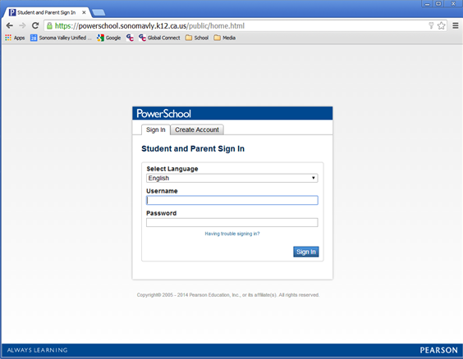

Si esta es tu primera visita, usted necesitará Crear una cuenta
Paso 2 Podrás ver esta ventana y debe hacer clic en el azul Create an Account botón abajo en la esquina derecha
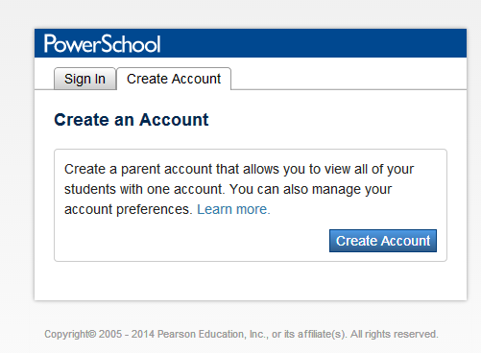

Paso 3 Tome unos minutos para completar la siguiente información.
El primer nombre es la información del padre/tutor.
El correo electrónico es tu email establecido que te gustaría usar, preferentemente el correo electrónico que ya tenemos en la base de datos de la escuela.
El nombre de usuario deseado es exactamente eso lo que elijas.
La contraseña, por favor tenga los criterios de la contraseña.
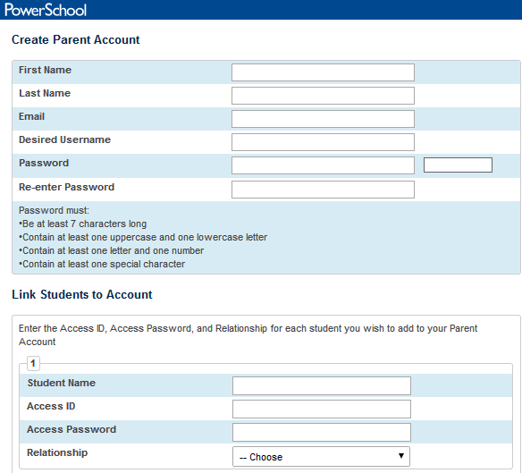
Paso 4 Entre el nombre de su hijo como es en Powerschool, identificación de acceso y contraseña de acceso indicados en la carta Portal de padres, sensible a letras mayusculas, número y espacio. Haga clic en botón Enter en la parte de abajo y sera regresado a la ventana de registro de Powerschool.
Además, si tienes más de un niño en el SVUSD, puede entrar en esta misma página que le permite tener un sólo registro.

AHORA PUEDE INICIAR SESIÓN CON EL NOMBRE DE USUARIO Y CONTRASEÑA QUE ACABA DE CREAR !

